Primer paso: ingresar a exa.unicen.edu.ar

Segundo paso: Señalar solapa “Carreras” y dar clic en “Finales”

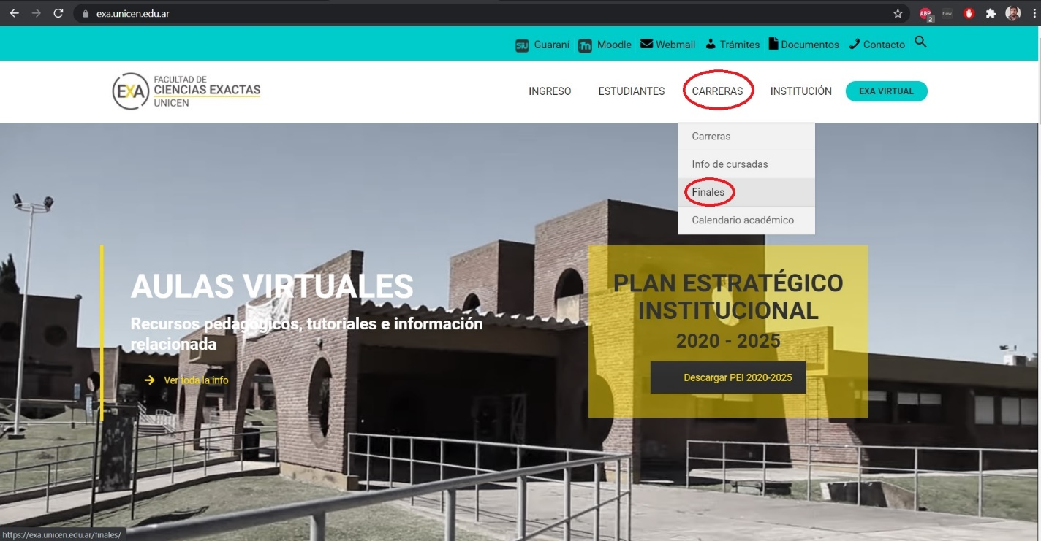

Tercer paso: Chequea la mesa en la que te vas a anotar desde el SIU Guaraní.

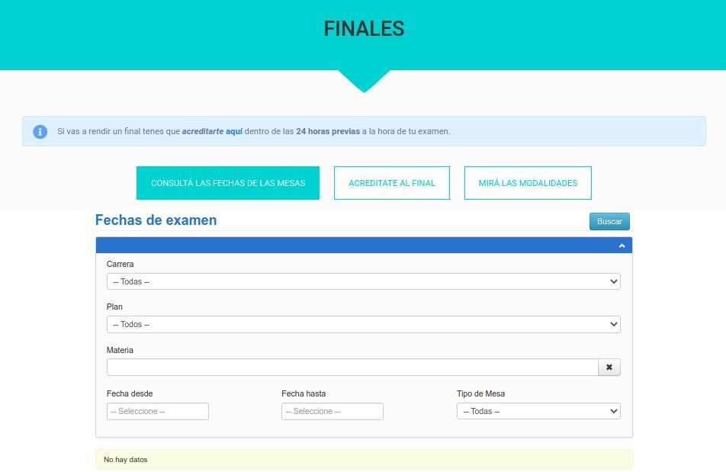

Tercer paso: Seleccionar la opción “acreditarte aquí” y busca la mesa en la que te has anotado desde el SIU Guaraní, la misma va a figurar en la solapa. Recuerda que la acreditación debe realizarse dentro de las 24h. de la fecha del examen.

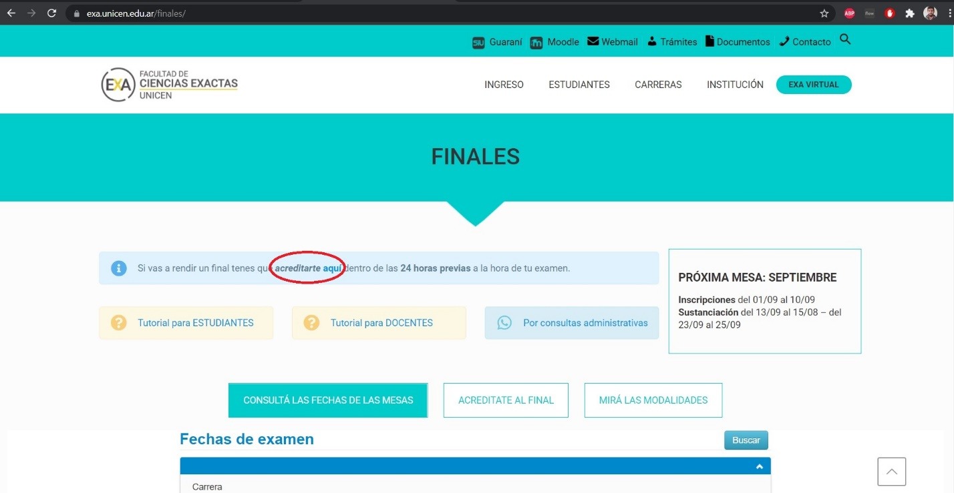

Cuarto paso: Hora de realizar la acreditación. Como lo hago? Simple yena los campos que te solicita a continuación.

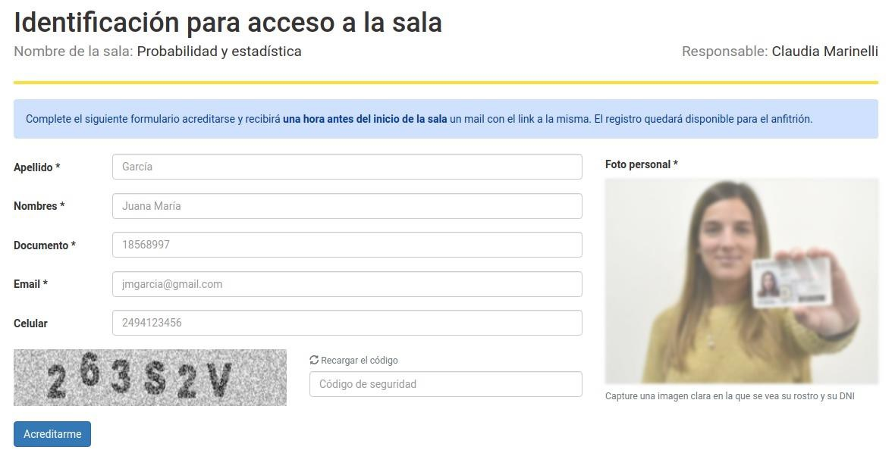

Quinto paso: Una vez acreditado, ¡Todo listo! Guardá tu comprobante y ¡éxitos en tu final!